AV-04 — Ce qui met fin à la boucle
Fiche d'exercice Magpie · Lot A — Découverte des composants natifs
Thématique | AV1 · Boucles et itération
Référence au référentiel | REF-151
Compétence visée | Déterminer le nombre de passages qu'exige un critère d'arrêt, et savoir que c'est LUI qui commande la sortie.
Case Bloom (révisée) | Appliquer × procédurale
Niveau | Perfectionnement
Durée cible | 25 minutes
Prérequis | AV-01
Mode de validation | SingleValue — tolérance 0
Solution de référence | 8 composants
Version | v0.4-260901 — Ind. C — 01/09/2026
Conception | magpie-conception-exercices v2.3

SUJET
Compétence visée
Déterminer le nombre de passages qu'exige un critère d'arrêt, et savoir que c'est lui qui commande la sortie.
Contexte
Le tassement du remblai décroît de 15 % à chaque passe de compactage. On s'arrête quand il descend sous 5 mm.
Énoncé
Le tassement initial vaut 48 mm et chaque passe le réduit de 15 %. Donnez le nombre de passes nécessaires pour descendre sous 5 mm.

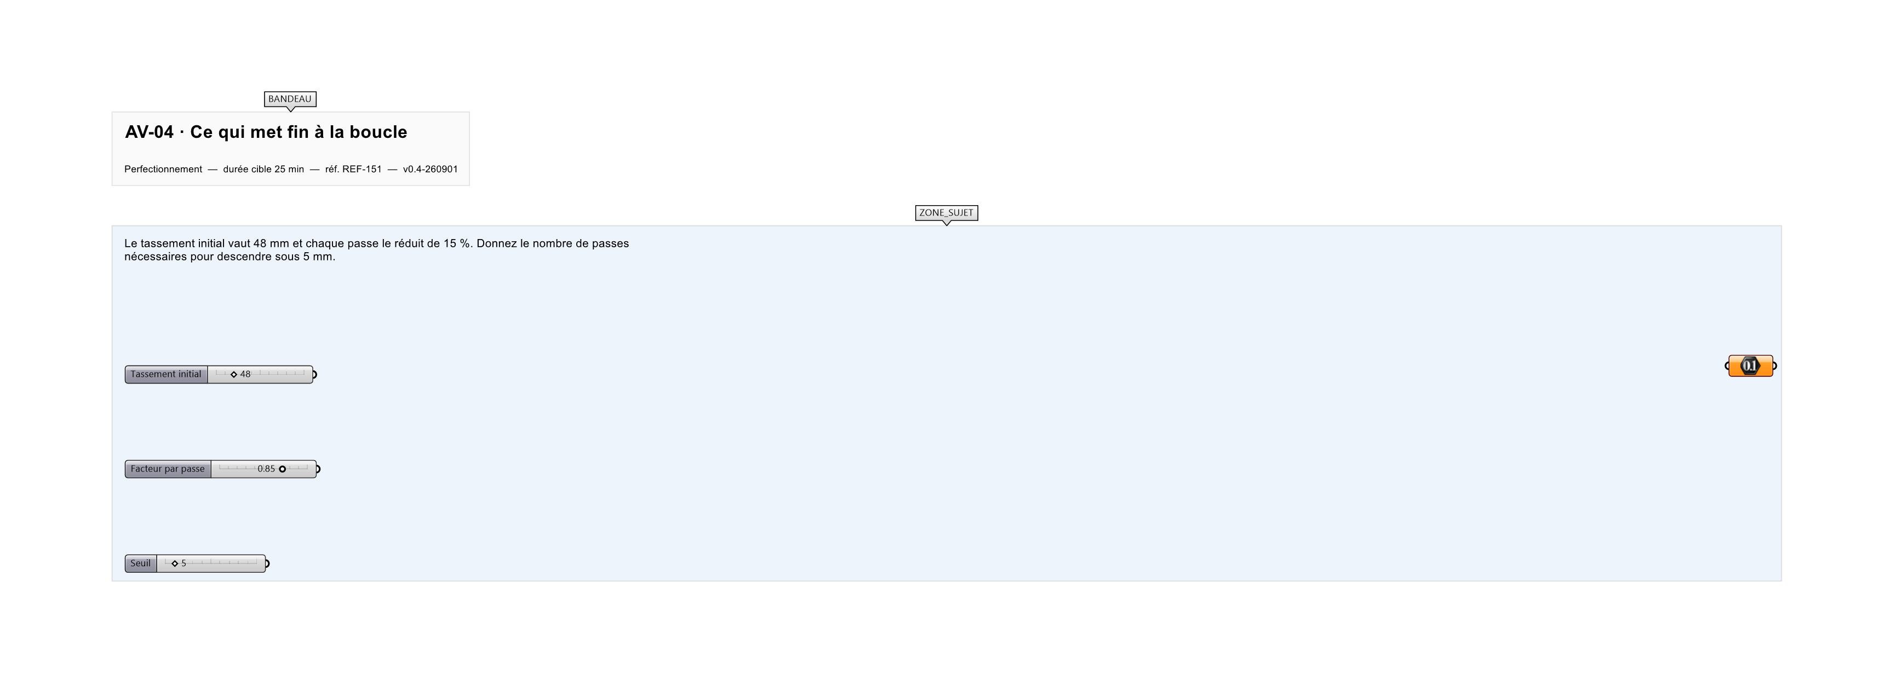
Le canvas à l'ouverture de AV-04_sujet.gh : les données fournies et le paramètre REPONSE.
Ce qui vous est fourni
Le tassement initial, le facteur de décroissance et le seuil.
Ce qui est attendu
14 passes — la treizième laisse encore 5,80 mm.
Branchez votre résultat sur le paramètre REPONSE. La correction compare cette sortie en mode SingleValue.
La consigne ne nomme aucun composant, et c'est délibéré : nommer l'outil reviendrait à donner la réponse. Ce lot n'autorise que des composants natifs de Grasshopper pour Rhino 8 — aucun plugin tiers n'est nécessaire.
Barème
1 point si le nombre de passes est juste et arrondi au supérieur.

CORRIGÉ
À ne consulter qu'après avoir cherché. Dans le fichier AV-04_complet.gh, le corrigé occupe la zone basse du canvas. Il ne produit rien tant que l'interrupteur AFFICHER LE CORRIGÉ n'est pas basculé sur vrai : positionnez-le sur faux pour faire disparaître le résultat.

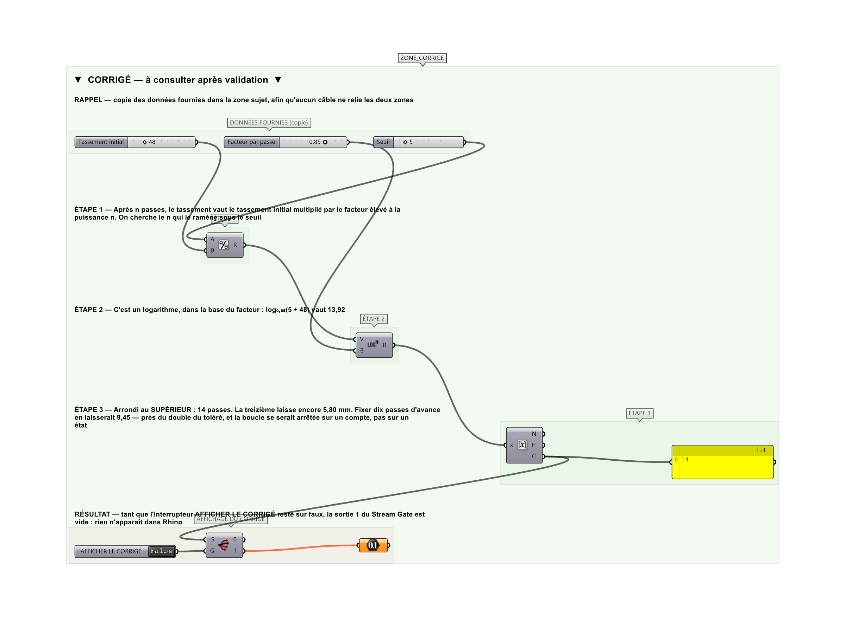
La zone corrigé. Elle est autonome : les données fournies y sont recopiées, aucun câble ne la relie à la zone sujet.
Marche à suivre
Étape 1. Écrire le tassement après n passes comme un produit de facteurs.
Étape 2. En déduire n par le logarithme du rapport des seuils.
Étape 3. Arrondir au SUPÉRIEUR : une passe entamée ne compte pas à moitié.
Étape 4. Vérifier la valeur atteinte à n et à n − 1.
L'erreur attendue
C'est l'erreur qu'il faut guetter, parce qu'elle est diagnostique : elle dit ce que l'apprenant a mal compris, là où un simple « faux » ne dirait rien.
Fixer un nombre de passes à l'avance, dix par exemple, parce que « ça devrait suffire ». Il en reste alors 9,45 mm, soit près du double du toléré — et la boucle s'est arrêtée sur un compte, pas sur un état.

Pièges fréquents
• Fixer le nombre de passes d'avance.
• Arrondir à l'inférieur, ce qui laisse le tassement au-dessus du seuil.
Composants de la solution de référence
Division, Log N, Round, Panel
Cette liste figure sur la fiche formateur uniquement : elle ne doit pas être remise à l'apprenant avant qu'il ait cherché.
Pourquoi ce jeu de données
48 mm ramenés sous 5 par un facteur 0,85 demandent exactement 14 passes : la treizième laisse 5,80 et la quatorzième 4,93. La frontière tombe donc entre deux entiers, et un arrondi au plus proche donnerait 14 — juste par hasard, ce que la variante d'énoncé permet de vérifier.
Limite de la correction automatique
La décroissance géométrique est une hypothèse commode. Un tassement réel ralentit autrement, et c'est le relevé qui le dit — l'exercice porte sur le critère d'arrêt, pas sur la géotechnique.

Pour aller plus loin
• Trouver le facteur qui atteindrait le seuil en dix passes.
• Ajouter un nombre maximal de passes, et dire ce qui se produit si le critère n'est jamais atteint.
Fichiers de cet exercice
• AV-04_sujet.gh — énoncé et données de départ, sans le corrigé
• AV-04_complet.gh — énoncé et corrigé, ce dernier commandé par l'interrupteur
• AV-04.json — descripteur pour le plugin Magpie
• AV-04_fiche.docx — la présente fiche
• AV-04_fiche_sujet.docx — la fiche sans le corrigé, pour l'apprenant

